 **Дата празднования — ближайшее воскресенье ко дню весеннего равноденствия 16 марта (дата для 2014 года)**

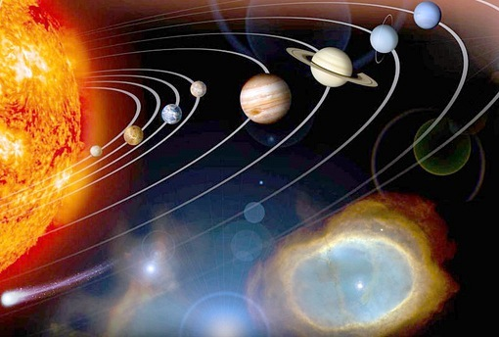Этот праздник имеет европейские «корни», впервые он был проведен в Италии в 1990 году по инициативе Ассоциации итальянских планетариев. Но, как известно, первенство по созданию аппарата, подобного современному планетарию, принадлежит немецким ученым — в 1925 году в Йене на заводе Цейса был разработан и построен первый универсальный проекционный модуль «Планетарий». Статус международного День планетариев (Day of Planetaria) приобрел в 1994 году, когда его поддержали французские «храмы астрономии». А уже через год этот праздник стал отмечаться еще в шести странах Европы: Бельгии, Чехии, Словакии, Польше, Украине и России. Древняя обсерватория в Мексике Цель проведения этого праздника — знакомство общественности с деятельностью планетариев и пропаганда астрономических знаний. А местами проведения, конечно же, являются городские планетарии. Следует отметить, что дата празднования выпадает на ближайшее воскресенье ко дню весеннего равноденствия. К своему профессиональному празднику многие планетарии стараются приурочить премьеры новых программ, организовать встречи с интересными людьми и разнообразные конкурсы и викторины. Первый в СССР планетарий открылся 5 ноября 1929 года в Москве.  
Источник: <http://www.calend.ru/holidays/0/0/1924/>  
© Calend.ru